成绩

2023学年春季学期

“GNSS定位新技术及数据处理方法”课作业

**题目： RTKLIB_PPP软件说明**

**姓 名** 林芬芬

**专 业**  测绘工程

**学 号**  20202698

**学 院**  资源与土木工程学院

**任课教师** 贺黎明

**2023年 5 月 24 日**

目录

第1章 输入数据 0

第2章 输出路径 0

第3章 参数设置 0

3.1 Navsys 0

3.2 Posf 1

第4章 输出结果 1

4.1 精度文件(.pos) 1

4.2 画图结果 2

# 输入数据

在ppp_main.c文件里面，可实现参数和文件输入设置，如图 1所示，每一项输入的文件都是必须的，而且后缀需一样

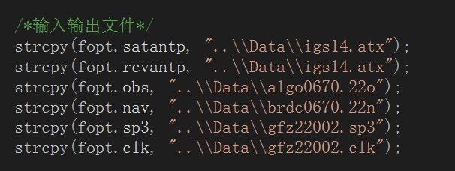

图 1 输入文件

# 输出路径

Outfile设置的是输出定位结果文件，可以不加后缀名，traceopen()函数输入的是trace(用来debug的文件，其会记录程序运行的情况)

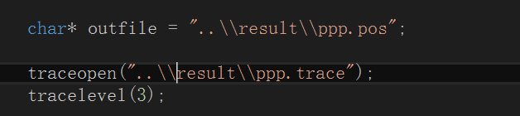

图 2 输出路径

# 参数设置

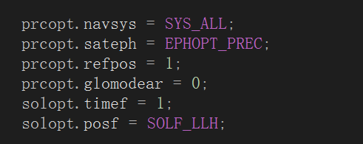

## Navsys

Navsys对卫星系统进行设置，其可设置为以下几个值

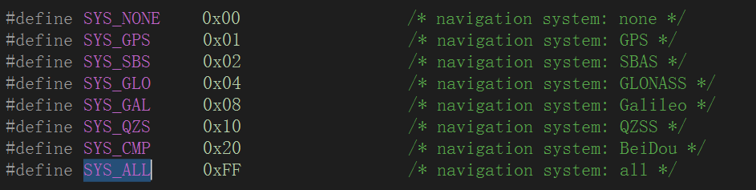

## Posf

Posf主要对输出的坐标系统进行选择，其有以下几个选值

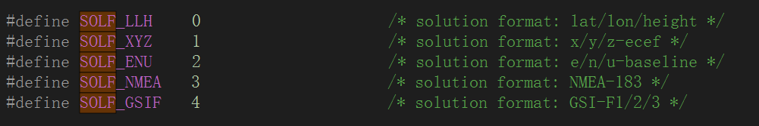

# 输出结果

## 精度文件(.pos)

如下，第一列是时间，第二个是根据我们坐标系的选择输出的坐标，第三四五列是对应方向上的误差，单位为米

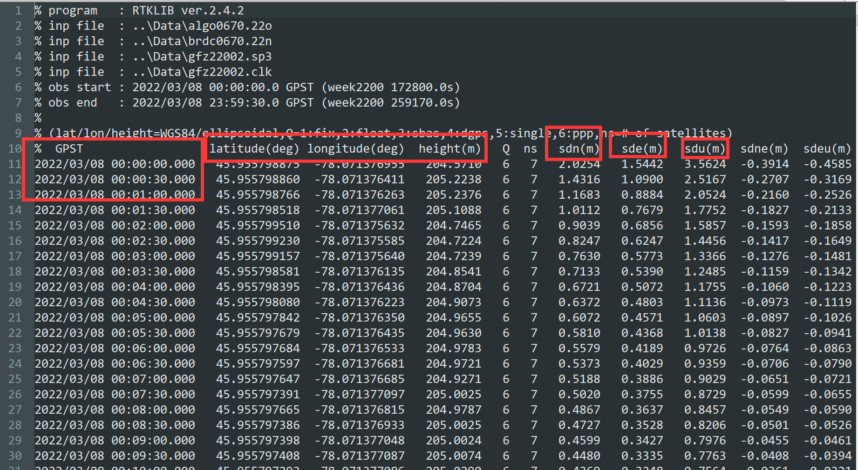

## 画图结果

我们将结果在rtkplot里面打开，可以看到各个方向的误差分布，可以看到其均在厘米级

